**TUGAS**

**ALgoritma Struktr Data**



**Di Susun Oleh :**

* Nama : Adhik Mulat S K
* NIM : L200150016

**PROGRAM STUDI INFORMATIKA FKI UMS**

**TAHUN AJARAN 2017**

Screenshot program menampilkan kode ASCII mengunakan perulangan

“ **WHILE ”**

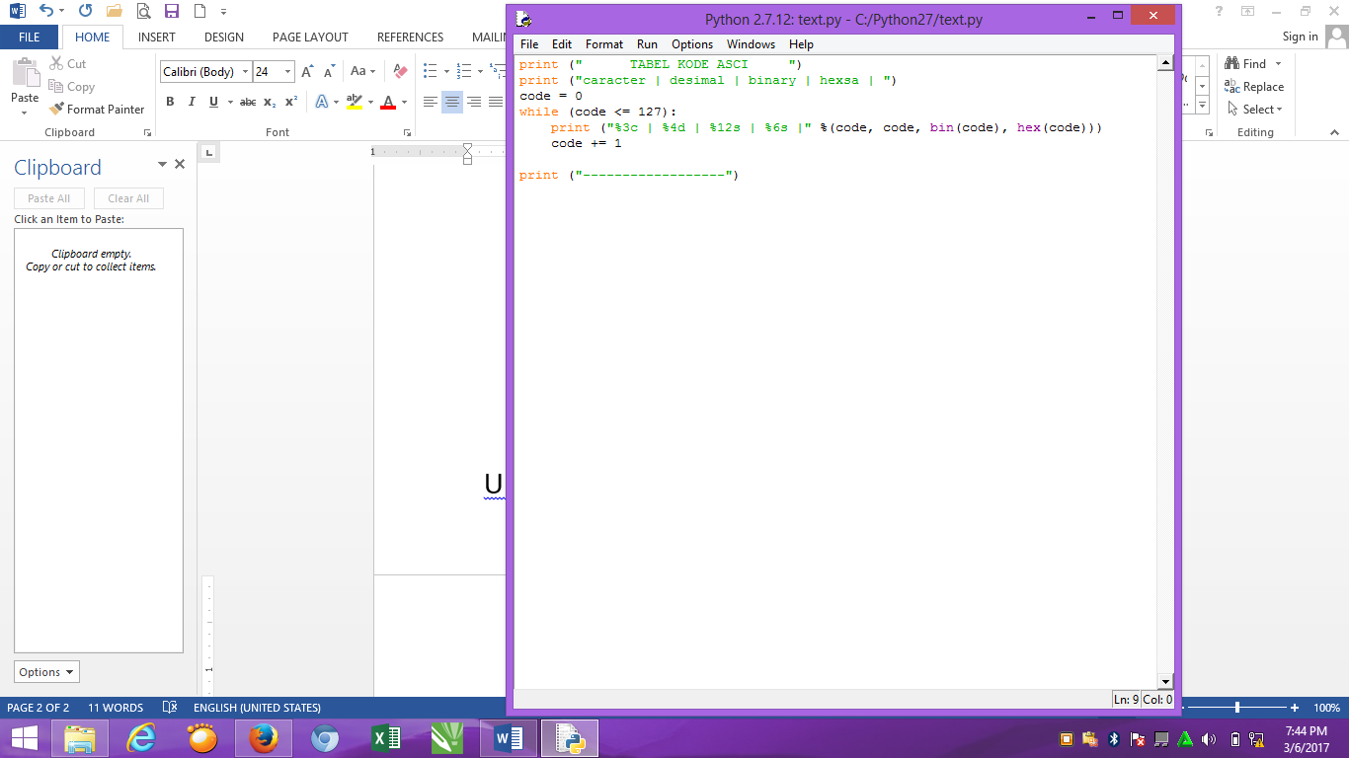

Screenshot program menampilkan kode ASCII mengunakan perulangan

“ **FOR ”**

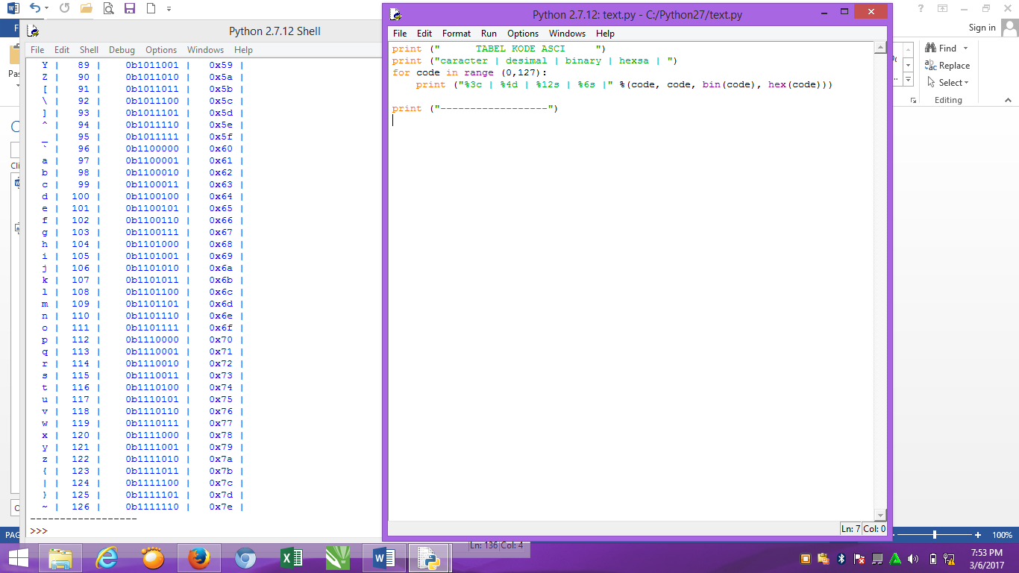

Ketika di jalankan

“RUN’’

